**江苏省仪征中学2024—2025学年度第二学期高二数学学科导学案**

空间向量与立体几何（月考复习）

研制人：谢春雷 审核人：鲁媛媛

班级： 姓名： 学号： 授课日期：

一、学习目标

1.牢记空间向量的定义、模、夹角、单位向量、零向量等概念，理解向量的线性运算（加法、减法、数乘）及运算法则，明确空间向量基本定理，熟练掌握向量的坐标表示，能够在给定坐标系下准确写出向量坐标；

2.掌握利用空间向量证明线线、线面、面面平行和垂直的方法；学会用空间向量计算空间角（异面直线所成角、线面角、二面角）和空间距离（点到直线的距离、点到平面的距离等）的原理与公式.

二、课前自学

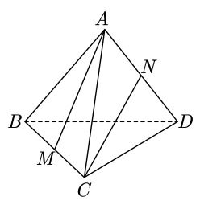1.如图，在棱长为 $1$ 的正四面体 $($ 四个面都是正三角形 $)ABCD$ 中， $M$， $N$ 分别为 $BC$， $AD$ 的中点，则直线 $AM$ 和 $CN$ 夹角的正弦值为(    )

A. $\frac{2}{3}$ B. $\frac{3}{4}$ C. D.

2.已知空间向量，，则向量 $\vec{a}$ 在向量 $\vec{b}$ 上的投影向量为(    )

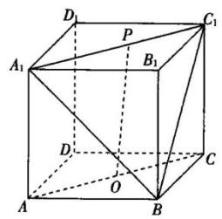A. B. C. D.

三、典型例题

例1.如图，在正方体 $ABCD−A_{1}B_{1}C_{1}D_{1}$ 中， $O$ 为线段 $AC$ 中点，点 $P$ 在线段 $A_{1}C_{1}$ 上，若直线 $OP$ 与平面 $A_{1}BC_{1}$ 所成的角为 $θ$，则 $sinθ$ 的取值范围是

例2.如图，在四棱柱 $ABCD−A_{1}B_{1}C_{1}D_{1}$ 中，侧棱 $AA_{1}⊥$ 底面 $ABCD$， $AB⊥AC$， $AB=1$， $AC=AA_{1}=2$，

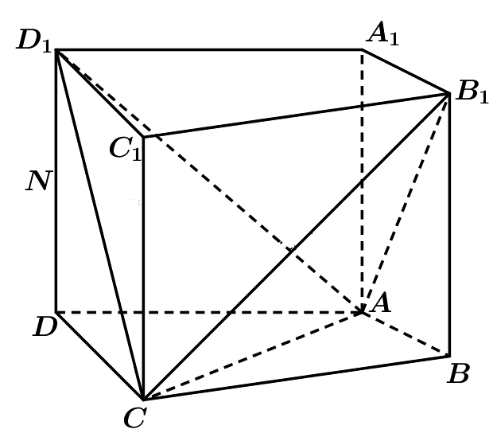，且点 $N$ 为 $D_{1}D$ 的中点．

$(1)$ 求二面角 $D_{1}−AC−B_{1}$ 的正弦值 $;(2)$ 求点 $B_{1}$ 到平面 $D_{1}AC$ 的距离 $;$ $(3)$
设 $E$ 为棱 $A_{1}B_{1}$ 上的点，若直线 $NE$ 和平面 $ABCD$ 所成角的正弦值为 $\frac{1}{3}$，

求线段 $A_{1}E$ 的长．

例3.如图，在四棱锥 $P−ABCD$ 中，平面 $ABCD⊥$ 平面 $PCD$，底面 $ABCD$ 为梯形， $AB//CD$， $AD⊥DC$，且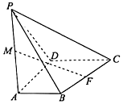 $AB=1$， $AD=DC=DP=2$， $∠PDC=120°$． $(1)$ 
求证： $AD⊥$ 平面 $PCD$； $(2)$ 
求平面 $PAD$ 与平面 $PBC$ 夹角的余弦值； $(3)$ 
设 $M$ 是棱 $PA$ 的中点，在棱 $BC$ 上是否存在一点 $F$，使 $MF//PC$？若存在，请确定点 $F$ 的位置；若不存在，请说明理由．

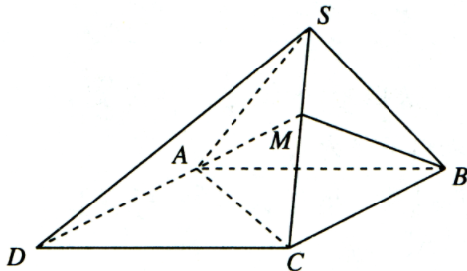例4.如图，已知在四棱锥 $S−ABCD$ 中，底面 $ABCD$ 是平行四边形， $AC⊥BC$， $∠ABC={60}^{∘}$， $SA=SB=SC=4$， $∠ASB={90}^{∘}$． $(1)$ 
求 $SC$ 与平面 $SAB$ 所成的角的正弦值 $;$ $(2)$
棱 $SC$ 上是否存在点 $M$，使得平面 $MAB⊥$ 平面 $SCD?$ 若存在，

求 $SM$ 的值 $;$ 若不存在，请说明理由．

四、课堂小结